- Переходим по ссылке: https://sila-rossii.er.ru/area?region_id=63

- Выбираем мероприятие 17 или 18 февраля: 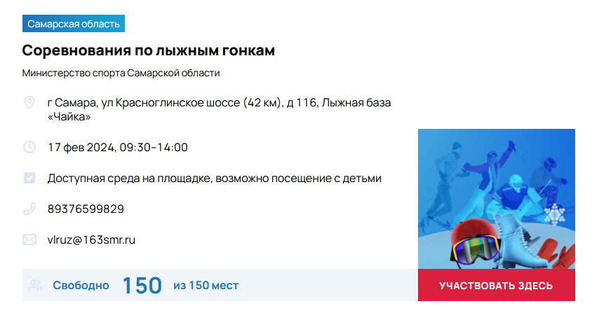
- Нажимаем на кнопку «УЧАСТВОВАТЬ ЗДЕСЬ»
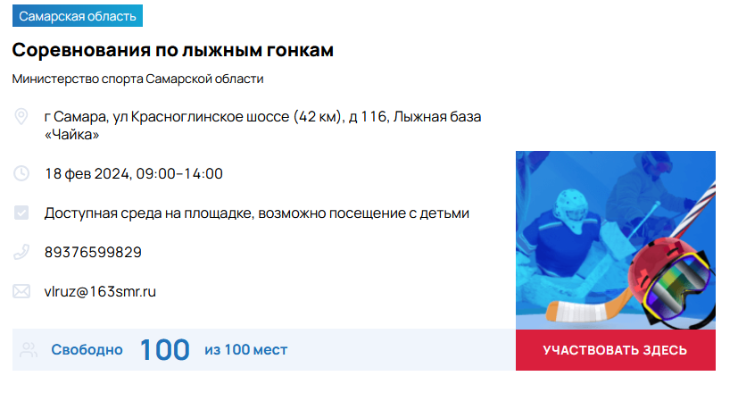
- Во всплывшем окне, нажимаем «ВХОД/РЕГИСТРАЦИЯ»: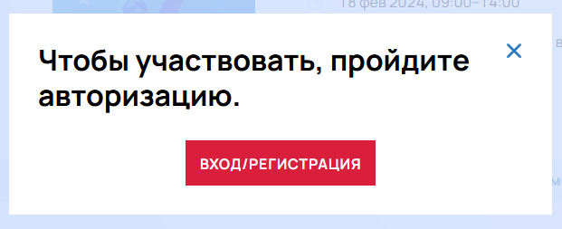

- Проходим авторизацию с помощью мобильного телефона, также подтверждаем, что вы не робот: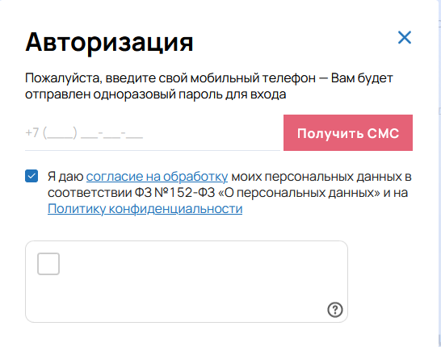
- После ввода телефона нажимаем кнопку «Получить СМС»: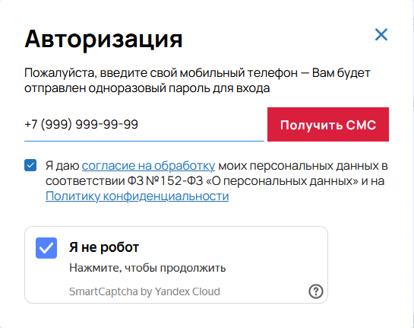

- Вводим код из СМС:
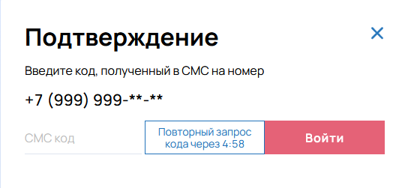

- После подтверждения информации, в всплывающем окне, записываемся на указанное мероприятие:
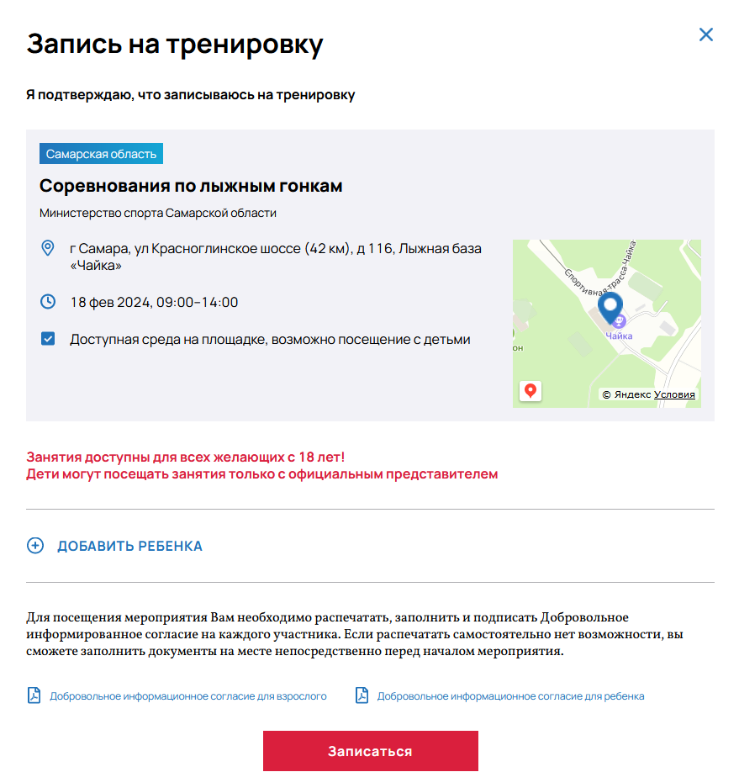

- Поздравляем, вы участник мероприятия! Ждем Вас!

